Karina Lie Wakassuqui – RA 01201122

Raphael de Oliveira Moitinho – RA 01201123

Paula Capuano de Macedo – RA 01201105

**Relatório Arduino – Sensor temperatura e umidade – Aula 06/03/20**

1. Copiar o código para o Aplicativo Arduino

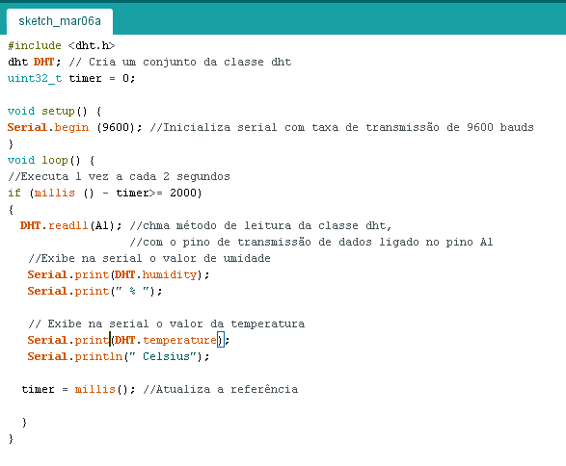

#include <dht.h>

dht DHT; // Cria um objeto da classe dht

uint32_t timer = 0;

void setup()

{

Serial.begin(9600);// Inicializa serial com taxa de transmissão de 9600 bauds

}

void loop()

{

//Executa 1 vez a cada 2 segundos

if(millis() - timer>= 2000)

{

DHT.read11(A1);//chama metodo de leitura da classe dht,

// com o pino de transmissão de dados ligado no pino A1

// Exibe na serial o valor de umidade

Serial.print(DHT.humidity);

Serial.println(" %");

//Exibe na seria o valor da temperatura

Serial.print(DHT.temperature);

Serial.println(" Celsius");

timer = millis(); // Atualiza a referência

}

}

1. Baixar a biblioteca zipada

Para baixar ou atualizar a biblioteca, ir no site <https://www.arduinoecia.com.br/sensor-de-umidade-e-temperatura-dht11/> (cia do arduino dht11(nome do sensor)

1. Salvar a biblioteca baixada na mesma pasta do arduino em libraries, abrir o aplicativo arduino e na barra superior esquerda clicar em sketch, clicar em incluir bliblioteca e posteriormente clicar em adicionar biblioteca .zip
2. Verificar o código e solucionar possíveis erros
3. Conectar o sensor de temperatura e umidade no protoboard junto com os jumpers de modo a fazer a ligação correta com o Arduino:
   1. Jumper vermelho ligado em 5v no Arduino e no lado esquerdo do sensor
   2. Jumper preto no GND (Arduino) e no lado direito do sensor
   3. Jumper azul na porta analógica correspondente ao código e no 2º pino central do sensor.
   4. O 3º pino central não é utilizado.

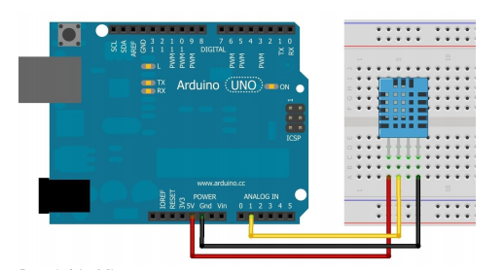

Lembrando que esse sensor possui 4 terminais, mas caso ele esteja nessa plaquinha como na foto abaixo, atentar-se na ordem do posicionamento dos jumpers, pois ficam o oposto do convencional.

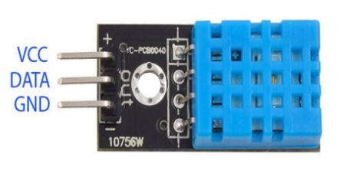

1. Conectar o Arduino na porta USB do computador
2. Verificar luzes de led – Arduino funcionando
3. Ir no menu Ferramentas e selecionar a porta (no nosso caso, a porta COM6)
4. Transmitir para o Arduino (seta na barra de ferramentas, lado superior esquerdo)
5. Checar o funcionamento clicando no botão Monitor Serial do lado superior direito
6. Para visualizar a medição através de um gráfico, clicar no menu Ferramenta -> Plotter Serial

**Relatório Arduino – Sensor Luminosidade – Aula 06/03/20**

1. Copiar o código para o Aplicativo Arduino

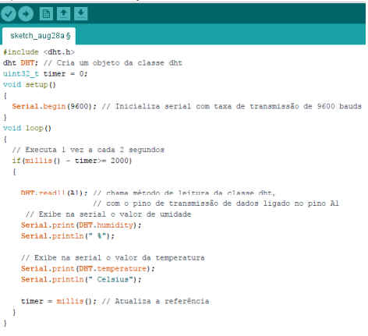

1. Verificar o código e solucionar possíveis erros
2. Conectar o sensor de Luminosidade no protoboard junto com os jumpers de modo a fazer a ligação com o Arduino, além do resistor de 10.000 Ω inserido no protoboard.
   1. Jumper vermelho ligado em 5v no Arduino e no lado esquerdo do sensor
   2. Jumper preto no GND (Arduino) e no lado direito do resistor
   3. Jumper azul na porta analógica correspondente ao código e no lado direito do sensor e esquerdo do resistor.

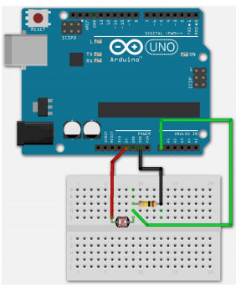

1. Conectar o Arduino na porta USB do computador
2. Verificar luzes de led – arduino funcionando
3. Ir no menu Ferramentas e selecionar a porta (no caso, a porta COM6)
4. Transmitir para o Arduino (seta na barra de ferramentas, lado superior esquerdo)
5. Checar o funcionamento clicando no botão Monitor Serial do lado superior direito.
6. Para visualizar a medição através de um gráfico, clicar no menu Ferramenta -> Plotter Serial

**Relatório Arduino – Sensor bloqueio– Aula 06/03/20**

1. Copiar o código para o Aplicativo Arduino

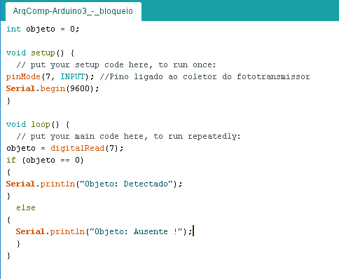

1. Verificar o código e solucionar possíveis erros
2. Conectar o sensor de bloqueio no protoboard junto com os jumpers de modo a fazer a ligação correta com o Arduino:
   1. Jumper vermelho ligado em 5v no Arduino e no lado positivo do protoboard
   2. Jumper preto no GND (Arduino) e no lado negativo do protoboard
   3. Jumper amarelo na porta digital do Arduino e no lado preto no pino esquerdo do sensor
   4. O resistor de 330 ohm (envia luz) está ligado do lado esquerdo do sensor azul e do lado positivo do protoboard. O resistor de 10.000 ohm (recebe luz) está ligado também do lado esquerdo, mas da parte preta do sensor. E conectada a parte positiva do protoboard.

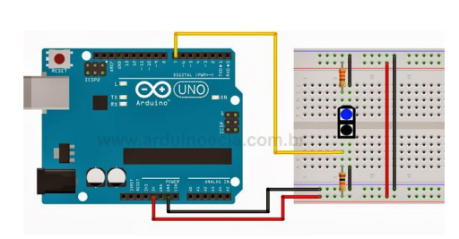

4. Conectar o Arduino na porta USB do computador

5. Verificar luzes de led – arduino funcionando

6. Ir no menu Ferramentas e selecionar a porta (no caso, a porta COM6)

7.Transmitir para o Arduino (seta na barra de ferramentas, lado superior esquerdo)

1. Checar o funcionamento clicando no botão Monitor Serial do lado superior direito.
2. Para visualizar a medição através de um gráfico, clicar no menu Ferramenta -> Plotter Serial. Diferente dos outros sensores que traz um gráfico em curvas, o sensor de bloqueio envia a informação em “escada” pois possui um sistema binário (0 e 1).

